Еволюційний алгоритм мурашиної колонії
Джерело: (https://www.lalena.com/AI/Ant/)
Представлено додаток, що відтворює поведінку мурашок із збиранням їжі. Реалізовано принципи командної роботи, коли мурашки повинні спільно працювати над вирішенням проблеми. Алгоритми поведінки мурах містять мурашині дії, такі як: MoveForward, PickUpFood
Додаток складається з інтерпретатора для виконання операторів (інструкцій) спеціальної мови мурах, еволютора, що створюватиме програми мурашок, та симулятора, який дозволяє переглядати мурашок у дії, коли вони збирають їжу.
- Передмова (https://www.lalena.com/AI/Ant/Background/) – Опис проекту
- Інструкція користувача (https://www.lalena.com/AI/Ant/Guide/) – Опис інтерфейсу.
- Параметри (https://www.lalena.com/AI/Ant/Parameters/) –Параметри, що доступні для налаштування.
- Набір операторів (https://www.lalena.com/AI/Ant/InstructionSet/) - Набір операторів (інструкцій), які використані в запрограмованих діях мурах.
- Карта виконання (https://www.lalena.com/AI/Ant/Map/) - середовище, де мурашки виконують свою програму.
- Рішення (https://www.lalena.com/AI/Ant/Solutions) – програмні дії для вирішення різних проблем.
- Результати (https://www.lalena.com/AI/Ant/Results/) - результати різних тестів із використанням додатку.
- Завантажити додаток (https://www.lalena.com/AI/Ant/DownloadExecutable/)
- Завантажити файли програми (https://www.lalena.com/AI/Ant/DownloadSource/)

Передмова
Еволюційна програма мурашиної колонії імітує поведінку мурах під час збирання їжі, де мурашки змушені працювати разом, щоб досягти успіху.
Більшість мурашиних алгоритмів оперують великою кількістю мурах, які шукають їжу та несуть її до мурашника. Одне рішення, що працює для 20 мурах, буде працювати і для однієї мурашки. Якщо використовують 20 мурах, то проблему вирішують у 20 разів швидше.
Даний додаток мурашиної колонії можна використовувати для вирішення проблем дещо інакше, коли 20 мурах можуть вирішити проблему, а одна або навіть 19 мурах не зможуть вирішити ту саму проблему з тим же програмним рішенням. Мурахам доведеться працювати колективно і використовувати командну роботу, не привласнюючи різні ролі різним мурахам, не спілкуючись один з одним (за винятком виділення феромонів) і не зберігаючи інформацію про стан мурашки.

Використано два варіанти проблем з збиранням їжі.
- Додавання води до навколишнього середовища, де мурашки будуть збирати їжу. Розміщення потоку у навколишньому середовищі, що повністю відділяє мурашок від води, створює потребу в більшій кількості мурах. Мурашки будуть змушені будувати "мурашиний міст", щоб перетнути воду. Деяким мурахам доведеться перебратися в потік і загинути, щоб побудувати міст для інших мурах, які переносять їжу. Якщо кожний мураха пірне у воду, щоб збудувати міст, тоді вони всі загинуть, і не лишиться кому зібрати їжу. Якщо жодна мураха не зануриться у воду, то вони не зможуть зібрати їжу.
- Важкий шматок їжі можна підняти лише кількома мурашками, щоб донести до мурашника. Мурашки не лише повинні працювати разом, але й повинні знайти спосіб повідомити оточуючих про потребу в допомозі. Також виникає проблема, коли всі мурашки чекають біля різних шматків їжі, щоб інші мурахі допомогли це донести. Якщо є три мурашки, кожна окремо намагається підняти свій шматок їжі, для підняття якого потрібно дві мурашки, то нічого не вийде. Для деяких мурашок, але не всіх, потрібно знайти спосіб відмовитися від їжі та допомогти іншим мурашкам. Це надзвичайно складно, оскільки всі мурашки працюють за однією програмою.
Це справді складні проблеми, що пов'язані як з річками, так і з важкою їжею при обмеженій кількості мурашок. Еволюція цих програм може зайняти години навіть на найшвидшому комп’ютері.

Інструкція користувача
Додаток Ant Food Collection - це програма Microsoft .NET WinForm, що написана на C #.
Хоча .NET Framework підтримується більшістю операційних систем, найкраще скористатися Windows.

Інтерфейс додатку Ant Food Collection містить 3 вкладки:
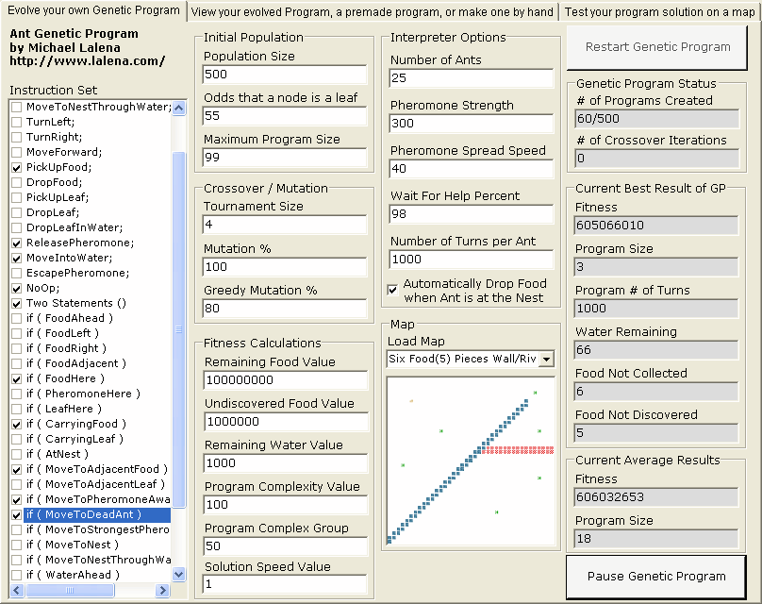
Вкладка 1: Еволюція. На цій вкладці обираються параметри для роботи додатку, що має вирішити певну проблему. На цій вкладці міститься вибір карти для демонстрації роботи алгоритму, набір опцій, що складатиме початкову випадкову сукупність мурашиних дій та інші параметри, які впливають на еволюцію, інтерпретацію та поведінку мурашок.
Вкладка 2: Програма. На цій вкладці можна переглянути рішення, яке було щойно реалізовано.
Також можна подивитися деякі готові рішення або написати власні.
Вкладка 3: Симулятор. Ця вкладка містить карту в якій наочно спостерігати виконання алгоритмів поведінки мурашок. Можна запустити програму, для якої здійснено налаштування, програму, яку написано власноруч, або одне з готових рішень, що входять до додатку. Також, можна створити власну карту для запуску алгоритму або налаштувати її на вкладці Evolver.

Еволютор
Ця вкладка є фактичною еволюційною програмою і використовується для розробки рішення певної проблеми. За замовченням все налаштовано, щоб почати вирішення простої проблеми з збиранням їжі, потрібно просто натиснути Start Genetic Program (Запустити генетичну програму).

Для застосування власних налаштувань доступні наступні опції:
- Вибір карти для демонстрації алгоритму. Зазвичай, залежить від складності проблеми. Карту обирають за допомогою комбінованого вікна "Завантажити карту". Можна вибрати кілька готових карт або спроектувати власну карту на 3-й вкладці додатку. Додавання води, перешкод або важких шматків їжі (що потребує більше ніж 1 мураху для піднімання), це ускладнює роботу алгоритму.
- Вибір набору інструкцій для дій мурашок. Зліва наведено перелік інструкцій, які можна включити в програми мурашок. Не відмічена Інструкція не буде використовуватися для створення початкової конфігурації або під час мутації. Детальну інформацію про кожну інструкцію можна отримати в Наборі інструкцій.
- Як мінімум, має бути увімкнута інструкція PickUpFood, інакше мурашки не зможуть донести їжу до мурашника. Якщо зняти прапорець "Автоматично викидати їжу, коли мураха знаходиться в мурашнику", тоді слід включити інструкцію DropFood. Існує кілька різних інструкцій, які дозволяють мурахам рухатися і потрібно увімкнути хоча б одну з них.
Також непогано включити інструкцію "Два стани (Two Statements)", які зберігаються у бінарному дереві і дозволяє виконувати дві різні інструкції в блоці if або else.
- Якщо їжа знаходиться за водним потоком, то є два варіанти.
  - Якщо на карті розміщені дерева, можна включити стани PickUpLeaf та DropLeafInWater. Це дозволяє збирати листя з дерева, щоб використовувати міст через воду.
  - Якщо на карті немає дерев, потрібно включити стан MoveIntoWater. Це призведе до того, що мурашки занурюються у воду і гинуть. Це створює мурашиний міст для того, щоб інші мурашки переходили по ньому через воду.
- Інші статуси не потрібні, але потрібно вибрати деякі з них, щоб допомогти мурахам приймати рішення. Наприклад, якщо не увімкнуто стан if (Food Carried), мураха не може знати, чи варто повертатися до мурашника чи слід продовжувати шукати їжу. Варто подивитися інформацію на сторінці "Результати (Results)" (https://www.lalena.com/AI/Ant/Results) де наведено актуальні результати еволюційної програми або на сторінці "Рішення (Solutions)" (https://www.lalena.com/AI/Ant/Solutions), що рішення деяких стандартних проблем. Переглянути готові рішення можна на другій вкладці програми.
- Не варто робити проблему надто складною, щоб мурашки не змогли розпочати роботу. Якщо вся їжа знаходиться через річку, то більшість програм алгоритму нічого не виконає. Якщо частина їжі знаходиться поблизу мурашника, то деякі програми, які можуть знайти та забрати їжу, матимуть кращу придатність, ніж ті, що не можуть, хоча жодна програма не дозволить мурашкам перепливати воду. Таким чином, програми, які можуть забрати їжу поблизу, частіше будуть як "батьки" в кросовер-операції. В іншому випадку до програми, яка є всіма NoOp, трактуються так само, як майже повне рішення, яке просто не може перетнути воду.
Інші розділи, які потрібно налаштувати, щоб розпочати роботу, - це: початкова популяція, кросовер / мутація, обчислення та параметри транслятора. Отримати детальну інформацію про ці параметри можна на сторінці Параметри Parameters (https://www.lalena.com/AI/Ant/Parameters).
- Параметри "Початкова популяція (Initial Population)" використовуються для створення початкового набору випадкових мурашиних програм: налаштувати кількість програм та відносний розмір кожної програми.
- Кросовер та мутація використовуються для створення нових програм (рішень) мурашок на основі поточної популяції. Дві кращі програми популяції обираються як «батьки». Ці дві програми використовуються для створення двох нових програм «нащадків», що мали б бути кращими, ніж батьки. Після кросовера кожний нащадок піддається мутації. Мутація випадковим чином змінює одну інструкцію в програмі.
- Параметри обчислення фітнес-функції (функції придатності) використовуються для оцінювання кожної програми. Чим нижча функції придатності, тим краще. Параметри придатності визначають, наскільки кожний параметр впливатиме на функцію придатності. Наприклад, за замовченням принесення їжі до мурашника є найважливішим, тому це має найвищу цінність і найбільший вплив на придатність.
- Інтерпретатор використовується для виконання програми мурашок на даній карті. Варіанти інтерпретатора впливають на поведінку мурах.
Після налаштувань, слід все ретельно перевірити. Навіть на швидкому комп’ютері може знадобитися кілька годин, щоб отримати рішення будь-якого типу, тому буде прикро через кілька годин обрахунків дізнатися про помилку.
Після зазначення всіх налаштувань натиснути кнопку «Запустити генетичну програму». Праворуч видно оновлення в наборі текстових полів. Спочатку це робить початкова популяція, що може тривати певний час залежно від кількості мурашок, кількості ходів до мурашника, чисельності популяції, середнього розміру програми та швидкості роботи комп’ютера. Після створення початкової популяції почне діяти кросовер. Детальна інформація щодо найкращого рішення, знайденого на даний момент, надається разом з інформацією про середню придатність та розмір програми.
Можна в будь-який час призупинити та відновити генетичну програму, оновити будь-які варіанти призупиненої програми, включаючи додавання або видалення мурашиних програм із популяції. Примітка: Зміна параметрів не призведе до переоцінки придатності для існуючих програм.

Програма
Ця вкладка дозволяє переглядати розроблену програму, переглядати одне із готових рішень або створювати програму з нуля. Щоб переглянути розроблену програму потрібно перейти до текстового поля "Завантажити генетичне програмне рішення" та вибрати "Завантажити останнє розроблене рішення". Розроблена програма з’явиться на початку в дереві програм.
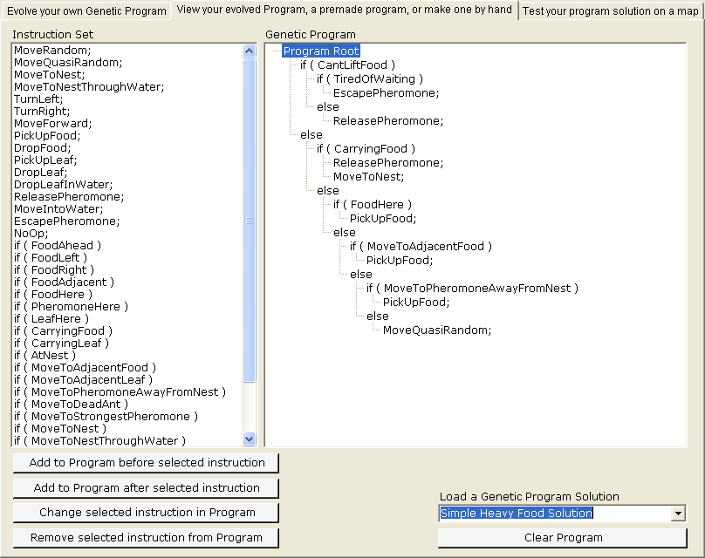
Щоб переглянути попередньо готове рішення, використовують те саме текстове поле, щоб вибрати одну з інших опцій. Перш ніж зробити власне рішення, варто почати з одного з існуючих попередніх рішень. Щоб змінити рішення, потрібно вибрати інструкцію в дереві програм, вибрати інструкцію зі списку зліва, а потім вибрати одну з чотирьох кнопок для додавання, видалення чи заміни інструкції у дереві програм.

Симулятор
На вкладці тренажера будуть показані мурашині програми в дії. Для запуску програми мурашок потрібно вибрати карту та програмне рішення. За замовченням на карті все налаштовано для простої проблеми з збиранням їжі.
Карту можна вибрати з поля "Завантажити карту", створити власну або використовувати карту з першої вкладки. Щоб створити ландшафт карти, слід натиснути одну з піктограм карт, а потім клацнути на карті, щоб розмістити цей елемент. Кожна карта повинна містити мурашник і хоча б один шматочок їжі.
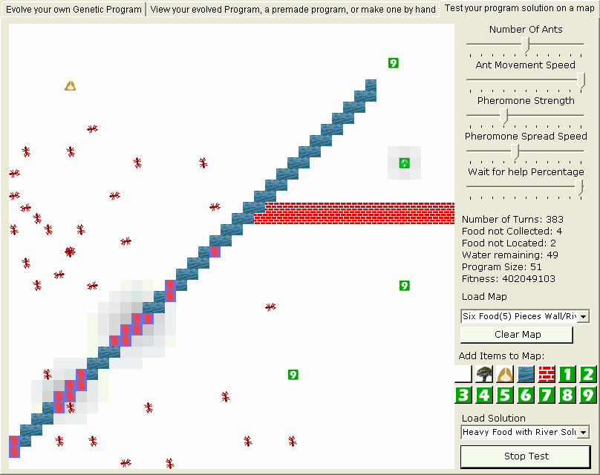
Використовуйте текстове поле "Завантажити рішення", щоб вибрати рішення для запуску. Можна вибрати розроблене рішення з Вкладки 1, рішення, що створене вручну з Вкладки 2, або скористатися одним із готових рішень.
Рішення | Карта
Легкі купки їжі | Три купки (може підняти 1 мураха)
Важкі купки їжі | Шість купок їжі (1,3,6 – може підняти відповідна кількість мурашок)  Сім купок їжі (6 - можуть підняти 6 мурашок)  Десять купок їжі (9 - можуть підняти 9 мурашок)
Водний потік, який можна перетнути через мурашиний міст | Одна легка (1) купка їжі (1) і водний потік
Водний потік і дерева. Річку можна перетнути через міст з листя | Три купки легкої їжі (1), дерево
Важкі купки їжі і водний потік | Шість купок важкої їжі (5) і водний потік
Повзунки праворуч контролюють кількість мурашок, феромони та кількість ітерацій, коли мурашки чекатимуть допомоги у спробі підняти важкий шматок їжі. Швидкість руху мурашок можна використовувати для уповільнення руху мурашок, щоб мати можливість наочно спостерігати їх дії.
Після налаштування слід натиснути кнопку «Тестувати Рішення (Test Solution)», щоб запустити алгоритм.

Параметри
Успіх генетичної програми ґрунтується на обраних параметрах з першої вкладки додатку.
Параметр | Значення за замовчуванням | Опис
Чисельність популяції | 1000 | Кількість мурашок у популяції. Це кількість випадкових рішень, які будуть створені при запуску еволюційної програми.
Ймовірність, що вузол є листом в дереві рішень | 55 | Під час створення випадкових мурашиних програм, це ймовірність, що даний вузол буде вузлом листя у дереві двійкових програм. Числа менше 50% можуть спричиняти нескінченно великі програми, тому існує параметр Максимальний розмір програми.
Максимальний розмір програми | 99 | Під час випадкового створення мурашиних програм це максимальна кількість вузлів у дереві двійкових програм.
Розмір турніру | 4 | Кількість мурашиних програм з популяції, які відібрані для проведення змагання для кросовера. Кращі два рішення з турніру використовуються в кросовері і замінюють два гірші рішення в турнірі.
Мутація% | 100 | Шанси, що нові мурашині програми, що створені кросовером, будуть змінені. Мутація змінить одну інструкцію в програмі мурашок. Листові вузли замінюються іншими листовими вузлами. Нелистові вузли (якщо висловлювання) замінюються іншими нелистовими вузлами.
Жадібна мутація% | 80 | Ймовірність, що мутація буде жадібною (придатність повинна збільшуватися при мутації). Якщо мутація не покращує програму, то мутація відхиляється.
Залишкова харчова цінність | 100000000 | Скільки кожного шматка їжі, не принесеного до мурашника, впливає на придатність мурашиної програми.
Не використана цінність їжі | 1000000 | Скільки кожного не знайденого (не підібраного) шматка їжі впливає на пристосованість мурашиної програми.
Залишкова цінність води | 1000 | Скільки кожного квадрата води на карті впливає на придатність програми мурашок. Примітка: Це небезпечна властивість для функції придатності, оскільки вона може винагородити мурашок за загибель особин, що втопилися у воді і зробили мурашиний міст.
Значення складності програми | 100 | Наскільки розмір мурашиної програми впливає на придатність мурашиної програми. Дивіться групу складності програми нижче.
Складність програми для груп | 50 | Використовується для групування мурашиних програм подібних розмірів, так що значення складності програми менше впливає на придатність. Таким чином, за всіх інших рівних факторів рішення з 1 вузлом і з 49 вузлами матиме однакову придатність, тоді як рішення з 50 вузлами буде гіршим.
Значення швидкості рішення | 1 | Кількість часу для того, щоб перенести всю їжу до мурашника впливає на пристосованість програми мурашок. Кількість ітерацій, необхідних для виконання програми, ділиться на 100 і потім множиться на це число.
Кількість мурашок | 25 | Кількість мурашок, які виконують складають популяцію.
Сила феромону | 300 | Кількість феромону, що виділяється на ReleasePheromone
Швидкість поширення феромону | 40 | Кількість феромону, який поширюється на сусідні квадрати. Якщо це число становить 40%, то 10% феромонів поширюються до кожного з 4 сусідніх квадратів. Феромони повністю розпиляються через помилку округлення.
Очікування на допомогу % | 98 | Коли мураха намагається підняти важку їжу, а мурашок бракує - це ймовірність, що інструкція if (TiredOfWaiting) буде True.
Кількість обертів на мураху | 1000 | Максимальна кількість обертів мурашок, щоб знайти всю їжу. Кожен раз, коли кожна мураха виконує програму мурашок, - це один оборот.
Автоматичне скидання їжі коли мураха перебуває у мурашнику | Відмічено | Якщо мураха досягає мурашника, то автоматично скидає їжу. Якщо це не встановлено, тоді DropFood оператор повинен бути включений до набору інструкцій.

Набір інструкцій
Програми мурашок зберігаються як бінарне дерево. Набір інструкцій для мурашиних програм поділяється на дві категорії: "Стан Листа" та "Стан не Листа ". Стан Листа – це дії, які виконує мураха. Ці стани не можуть мати нащадків. Стан Не Листа - це умови. Якщо умова істинна, виконується ліва гілка вузла НЕ Лист. Якщо умова помилкова, виконується права гілка. Умови також можуть мати побічні ефекти. Ці побічні ефекти - це дії, які виконуються, якщо умова справжня, перед виконанням лівої гілки.
Оператори | Опис
MoveRandom | Переміщення мурашки на один інтервал в будь-якому з 4 кардинальних напрямків.
MoveQuasiRandom | Те саме, що і MoveRandom, але має більшу ймовірність для просування мурашки вперед, і меншу для пересування назад.
MoveToNest | Переміщення мурашки у напрямку до мурашника. Передбачається, що мурахи знають, як без допомоги повернутися до свого гнізда.
MoveToNestThroughWater | Те саме, що і MoveToNest, але якщо на шляху є вода, мураха залишає їжу, занурюється у воду і гине, щоб збудувати мурашиний міст.
 | Поворот ліворуч на 90 градусів.
  TurnLeft
 | Поворот праворуч на 90 градусів.
  TurnRight
MoveForward | Перемістіть один крок вперед.
PickUpFood | Взяти їжу, якщо їжа існує в поточному місці, а мураха не несе на цей момент їжу чи листок
DropFood | Викинути їжу, що несе мураха, а в даному місці немає їжі чи листя.
PickUpLeaf | Взяти лист, якщо в поточному місці є дерево або листя, якщо мураха не несе листок або їжу.
DropLeaf | Викинути лист, що несе мураха, а в поточному місці немає листя або їжі.
DropLeafInWater | Якщо перед мурашкою є вода, то скинути лист у цей простір.
ReleasePheromone | Вивільнення феромонів.
MoveIntoWater | Якщо вода попереду, зануритися у неї і загинути. Викинути їжу, якщо мураха її несе.
EscapePheromone | Просуватися вперед, поки не виявлено феромон. Якщо трапляється перешкода, повернути у випадковому напрямку та продовжувати рух. Після 20 ходів відмовитися від спроб уникнути феромону.
NoOp | Не робіти нічого.

Оператори не з переліку | Опис
Two Statements ( ) | Інструкція, що дозволяє виконувати 2 твердження в блоці if або else.
if (FoodAhead) | Якщо в просторі перед мурашкою є їжа.
if (FoodLeft) | Якщо в лівому місці від мурашки є їжа.
if (FoodRight) | Якщо в правому просторі від мурашки є їжа.
if (FoodAdjacent) | Якщо в будь-якому з 4-х просторів поруч з мурашкою є їжа.
if (FoodHere) | Якщо є їжа в тому самому місці, що і мурашка.
if (PheromoneHere) | Якщо є феромони в тому ж місці, що і мураха.
if (LeafHere) | Якщо є листя або дерево в тому ж місці, що і мурашка.
if (CarryingFood) | Якщо мураха несе їжу. Ця умова справедлива, навіть якщо мураха не може підняти їжу.
if (CarryingLeaf) | Якщо мурашка несе лист.
if (AtNest) | Якщо мурашка знаходиться в місці мурашника.
if (MoveToAdjacentFood) | Якщо є сусідній шматок їжі (перейти до їжі).
if (MoveToAdjacentLeaf) | Якщо в одному з двох напрямків від мурашки є лист або дерево (переміститися до листя).
if (MoveToPheromone  AwayFromNest) | Якщо в одному з двох напрямків від мурашника є феромон (просуватися до феромону, просуватися до найсильнішого, якщо в обох напрямках є феромони).
if (MoveToDeadAnt) | Якщо попереду мертва мураха (просуватися до мертвої мурахи).
if (MoveToStrongestPheromone) | Якщо є сусідній феромон (перейти до найсильнішого сусіднього феромону).
if (MoveToNest) | Якщо немає перешкод, що перегороджує шлях до мурашника (пересуватися до мурашника).
if (MoveToNestThroughWater) | Якщо немає перешкод, що перегороджує шлях до мурашника (пересуватися до гнізда. Якщо попереду вода, кинути їжу, пірнути у воду і загинути).
if (WaterAhead) | Якщо попереду вода.
if (ObstacleAhead) | Якщо попереду стіна.
if (AnotherAntHere) | Якщо в цьому місці є ще одна мурашка.
if (CantLiftFood) | Якщо в цьому місці недостатньо мурашок, що допомагає підняти важкий шматок їжі.
if (TiredOfWaiting) | Якщо чекати на допомогу інших мурашок, щоб підняти важкий шматок їжі протягом певного періоду часу

Карта додатку
Типовий розмір карти - 40x40. Карту можна завантажити з файлу або створити за допомогою інтерфейсу користувача. Елементи карти та їх символи, які можуть відображатися у файлі карти, наведено нижче.
Символу | Предмет | Опис
 | Нічого | Пробіл у місці розташування нічого не вказує.
N | Гніздо | Куди починають мурашки і куди привозять їжу.
W | Вода | Можна перетнути мурах, що рухаються до води та будують мурашиний міст.
O | Перешкоду | мурахи не можуть перетнути.
T | Дерево | Дерево, з якого мураха може отримати листя.
1-9 | Їжа | Кількість - це кількість мурашок, необхідних для підбору їжі.
Рішення https://www.lalena.com/AI/Ant/Solutions/ - письмові рішення можливих рішень різних проблем.
Результати https://www.lalena.com/AI/Ant/Results/ - результати різних тестів.
Завантажити додаток https://www.lalena.com/AI/Ant/DownloadExecutable
Вихідний код https://www.lalena.com/AI/Ant/DownloadSource

